Министерство образования Республики Беларусь
Учреждение образования
«Белорусский государственный университет информатики и радиоэлектроники»
Учебная дисциплина «Современные технологии серверной разработки»
Отчёт
по лабораторной работе №3
«Marshalling»
Выполнил студент группы 410101
Малюкевич А.С.
Проверил: Мацокин Н.П.
г. Минск 2026

Цель работы:
Освоить SAX и DOM для XML, JAXB для маршалинга и анмаршалинга, Gson для JSON.
Задание:
SAX, вариант 8: средняя температура за период для города. DOM: добавить поля Employee и атрибут тега. JAXB: записать и считать Organization со списком Department. Gson: записать и считать массив Lesson.
SAX, вариант 8:
Данные weather.xml содержат город, дату, температуру и влажность. Границы периода включены. Для Минска с 01.10.2026 по 03.10.2026 выбраны три измерения (10, 12 и 14 °C); среднее равно 12 °C.
DOM:
В модель Employee добавлены email и phone. Тег email получил атрибут verified. Программа создаёт XML, читает две записи, находит сотрудника по id=2 и удаляет его. Результат сохраняется в employees-after-delete.xml.
JAXB:
Организация БГУИР содержит два подразделения. После записи organization.xml объект восстановлен из XML; число и названия отделов совпадают с исходными.
Gson:
Два объекта Lesson записаны в lessons.json и считаны обратно. Для LocalTime зарегистрированы сериализатор и десериализатор; тип списка восстановлен через TypeToken.
Вывод:
Реализованы и проверены все четыре способа обработки данных. Выходные файлы создаются в target/lr3-output.
Результат запуска в командной строке:
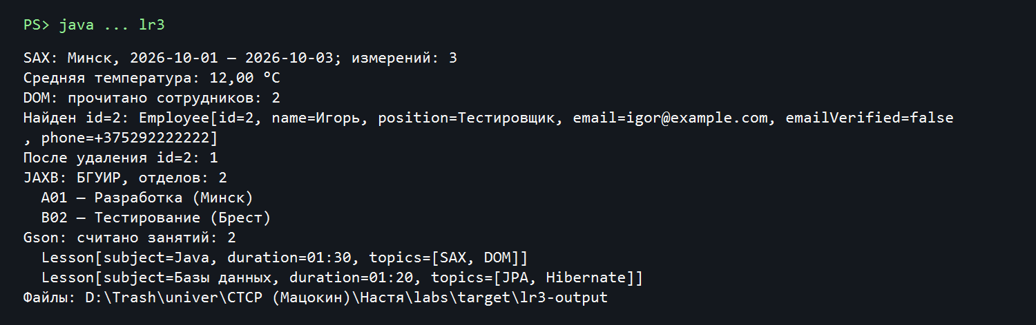
Рисунок 1 — Вывод программы лабораторной работы №3

